ДЕПАРТАМЕНТ ОБРАЗОВАНИЯ И НАУКИ ГОРОДА МОСКВЫ
ГОСУДАРСТВЕННОЕ БЮДЖЕТНОЕ ОБЩЕОБРАЗОВАТЕЛЬНОЕ УЧРЕЖДЕНИЕ
ГОРОДА МОСКВЫ «АКАДЕМИЧЕСКАЯ ШКОЛА № 1534»
(ГБОУ ШКОЛА № 1534 «АКАДЕМИЧЕСКАЯ»)

ИНДИВИДУАЛЬНЫЙ ПРОЕКТ
(учебное исследование)
Отличия городской почвы от тепличной
Предметная область/направление: экология, биология

Выполнил: ученик 10 «И» класса
Гладышев Игорь Сергеевич

Москва, 2023

Содержание
Введение………………………………………………………………….3
Основная часть………………………………………………………….5
- Этап по изучению теории...………………………………………5
- Исследовательский этап……………………………………….…6
Заключение………………………………………………………………9
Список литературы……………………………………………………10
Приложение…………………………………………………………….11

Введение
В наше время чрезвычайно актуален вопрос защиты природы. С течением времени количество отходов, выбрасываемых в окружающую среду, растёт и виной этому довольно большое количество факторов. К главным можно отнести: быстрое развитие человека в технологической сфере, что включает увеличение использования двигателей внутреннего сгорания, строительство предприятий, выбрасывающих в атмосферу токсичные отходы, и даже элементарное безразличное человека к природе очень многое значит в её состоянии. В связи со всем вышеперечисленным появляется реальная угроза существованию не только человечества, но и биосферы.
Рассмотрим воздействие человека на наиболее чувствительную оболочку Земли – почву. Те действия, которые необходимы глобальной экономике, приводят к существенному изменению химического состава почвы. Во многих районах Земли снижается плодородие почвы и иногда даже образуются техногенные пустыни, которые вряд ли в ближайшем будущем могут быть использованы для выращивания культур. Для сравнения можно взять почву, которая менее всего подвергнута воздействиям – тепличную. Да, подобных сравнений проводилось большой количество, но мне было интересно оценить загрязнённость почвы именно моего города – Москвы.
Гипотеза: почва в мегаполисе загрязнена и проращивание в ней каких-либо культур крайне проблематично.
Цель исследования: исследовать городскую почву на предмет загрязнения, а также сравнить её с тепличной.
Задачи:
      - Вырастить в той и другой почве одинаковые культуры
      - Наблюдать за ростом в течении некоторого времени
      - Провести некоторые опыты с самой почвой
      - Обобщить полученную информацию
Объект исследования: 2 вида почвы: тепличная и уличная
Предмет исследования: пригодность городской почвы для выращивания культур
Методы исследования:
- Наблюдение
- Работа с интернет-ресурсами
- Проведение экспериментов
- Систематизация полученной информации
Источники информации:
- Результаты экспериментов
- Итоги анализа различных источников
Риски и способы их минимизации:
Риски: культура может не взойти ввиду непригодности семян, а не почвы
Пути их минимизации: увеличение количества изучаемых ростков
Дорожная карта исследования представлена в Приложении 1

Основная часть
Этап по изучению теории
Для проведения каких-либо экспериментов, необходимо изучить информацию, с помощью которой можно будет делать выводы.
Загрязнение почв — вид антропогенной деградации почв, при которой содержание химических веществ в почвах, подверженных антропогенному воздействию, превышает природный региональный фоновый уровень их содержания в почвах.
Из-за неблагоприятной экологической обстановки, в больших городах начинают доминировать урбанозёмы (городские почвы) — земли с нарушенным строением профиля, несогласованным залеганием горизонтов, наличием антропогенных горизонтов с высочайшей степенью загрязнения тяжелыми металлами и органическими препаратами, строительного и домашнего мусора.
Огромное влияние на почвы Москвы оказывает научно-технический прогресс, который за последнее столетие сильно ухудшил состояние почв в городе. Ниже приведена оценка состояния почвенного покрова на основе суммарного показателя загрязнения (Z_{n}):
      - Категория слабого (допустимого) загрязнения (Z_{c} < 14)
      - Средний (умеренно допустимый) уровень загрязнения (Z_{c} 14-32)
      - Опасная категория загрязнения (Z_{c} 32-128)
Большая часть города относится к первой категории (около 97%), в том числе и район, в котором производился набор почвы для экспериментов. Согласно статистике, в основном почвы в городе характеризуются крайне высокой запечатанностью. Это подтверждает тот факт, что в профилях почв сочетаются различные по окраске и мощности слои искусственного происхождения, о чем свидетельствуют резкие переходы между ними. Среднее значение запечатанности почв Москвы составляет 58,6%, что, впрочем, является нормальным значением для почв мегаполиса. Она вызвана крайне плотной застройкой городской среды, что оказывает огромное давление на грунт.

Исследовательский этап
В ходе данного этапа исследования были проведены некоторые эксперименты, которые помогли провести некоторые сравнения, а также понять, насколько городская почва пригодна к выращиванию культур.
Первым этапом исследования является визуальное сравнение двух проб почв: грунта, взятого с аллеи на улице Новочерёмушкинская и грунта, приобретённого в садовом магазине. По результатам сравнения была составлена следующая таблица:
Таблица визуальных различий между пробами почв
Предмет сравнения | Городской грунт | Тепличный грунт
Каменистость | Крайне высокий уровень | Практически отсутствует
Цвет | Тёмно-коричневый | Чёрный
Состояние после полного высушивания | Образовались большие, очень твердые комки, обладающие высокой плотностью. | Сохранение своих изначальных качеств, за исключением влажности.
Наличие воздуха | В силу своей запечатанности, почва имеет низкое содержание воздуха. При опускании в стакан с водой медленно выходят маленькие пузырьки воздуха. | Большое количество воздуха, при опускании в стакан с водой из неё выходит большой количество пузырьков воздуха.

Фотографии обеих проб приведены в приложении 2

Вторым этапом исследовательской части стало проращивание семян гороха и редиса. Данные культуры были выбраны по причине быстрого всхода ростков. Для проращивания семян в одной и другой пробе были созданы максимально идентичные условия: одинаковое освещение, количество воды, затрачиваемой на ежедневный полив, а также объем почвы, помещенный в пластмассовые тары. Далее будут приведены графики роста в той и другой почве.

После 20 ноября растения постепенно начали увядать. Скорее всего это произошло из-за недостатка солнечного света и тепла. Затем проведён анализ всхожести семян. По его данным была составлена следующая диаграмма:

По результатам измерений можно утверждать, что всхожесть семян в городском и тепличном грунте в домашних условиях различается. И если с редисом разница не так велика, то с горохом она очень ощутима. Вероятно, в данных условиях гороху необходимо большее количество питательных веществ, которые не может дать городской грунт.
Также стоит заметить, что всходы в тепличной земле отличались более высокой плотностью, а также более насыщенным зелёным цветом, что также указывает на её большую пригодность для выращивания культур.
Фотографии, сделанные во время проращивания, находятся в приложении 3

Заключение
В ходе проведения моего исследования во введении была обозначена цель - исследовать городскую почву на предмет загрязнения, а также сравнить её с тепличной. Она была решена путем решения поставленных задач, по которым сделаны следующие выводы:
            - Проращивание культур в городской почве возможно, но результат будет на порядок хуже, чем в земле, предназначенной для этого.
            - Рост культуры, при одинаковых остальных условиях, был лучше в тепличной земле. Это проявилось во всех планах: в среднем, высота культур, проращиваемых в городском грунте, была на 40% меньше, ростки в тепличном грунте имели более натуральный вид, а также процесс их жизнедеятельности был немного дольше.
            - Эксперименты с пробами почв также показали, что городская сильно уступает тепличной по всем параметрам. Главными из них стали повышенная запечатанность городской, а также её каменистость. Можно предположить, что именно эти причины в связке с не самой лучшей экологической обстановкой в городе стали решающими факторами.
            - Суммировав полученные данные от исследования, можно заявить, что городская почва на порядок хуже тепличной, что говорит о сильном влиянии техногенного вмешательства в природу.
Таким образом, можно с уверенностью заявить, что гипотеза, выдвинутая во введении, подтвердилась. И, к сожалению, с этим вряд ли можно что-то сделать, поскольку вместе с развитием мегаполиса будет ухудшаться и экологическая обстановка, что происходило на протяжении предыдущих ста лет. Но, стоит заметить, что в последнее время люди уделяют большое внимание вопросу экологии как и в различных лесах-заповедниках, так и в больших городах, так что, если человечество будет усиленно развивать технологии, связанные с защитой экологии, то в скором будущем всё изменится, но для этого почти каждый должен приложить усилия.
Список литературы

      - Худобахшов, Р. М. Экологическое состояние почв московского мегаполиса. Основные источники загрязнения / Р. М. Худобахшов, М. В. Третьяков, С. А. Захарченко. — Текст : непосредственный // Молодой ученый. — 2021. — № 21 (363). — С. 546-548. — URL: https://moluch.ru/archive/363/81245/ (дата обращения: 22.11.2022).

      - Гордиенко, О.А. Текст научной статьи по специальности «Строительство и архитектура» / О.А. Гордиенко. URL: https://cyberleninka.ru/article/n/opredelenie-zapechatannosti-pochv-i-gruntov-funktsionalnyh-zon-g-volgograda-na-osnove-dannyh-distantsionnogo-zondirovaniya

      - Кирякова, А.А. Фитотоксичность почв с.Магинск Караидельского района / А.А. Кирякова // studfile.net URL: https://studfile.net/preview/6014036/

      - Шашков, К.А. Исследование влияния загрязнения почв на всхожесть растений / К.А. Шашков // cyberleninka.ru URL: https://cyberleninka.ru/article/n/issledovanie-vliyaniya-zagryazneniya-pochv-na-vshozhest-rasteniy

      - Филиппова Л.С. ЗАГРЯЗНЕНИЕ ПОЧВЫ И БИОЛОГИЧЕСКИЕ МЕТОДЫ ЕЕ ОЧИСТКИ / Л.С. Филиппова, А.С. Акимова // Международный научно-исследовательский журнал. — 2022. — №11 (125). — URL: https://research-journal.org/archive/11-125-2022-november/10.23670/IRJ.2022.125.73 (дата обращения: 09.12.2022)

Приложение
Приложение 1
Дорожная карта исследования
Этап работы (задача) | Октябрь | Ноябрь | Декабрь | Январь
Изучение теоретического материала
Набор проб почв и исследование каждой из них
Выращивание культур в двух видах почвы, произведение замеров и наблюдений
Объединение полученных данных, анализ результатов экспериментов, формирование выводов исследования
Защита проекта перед экспертами.

Приложение 2
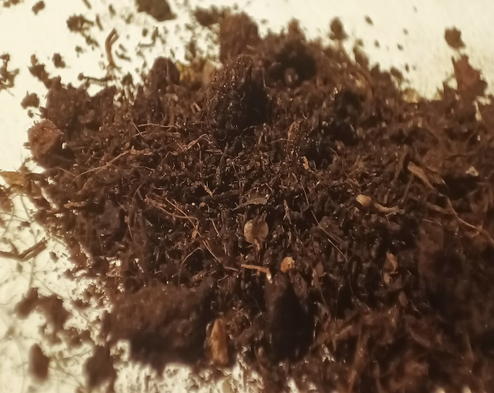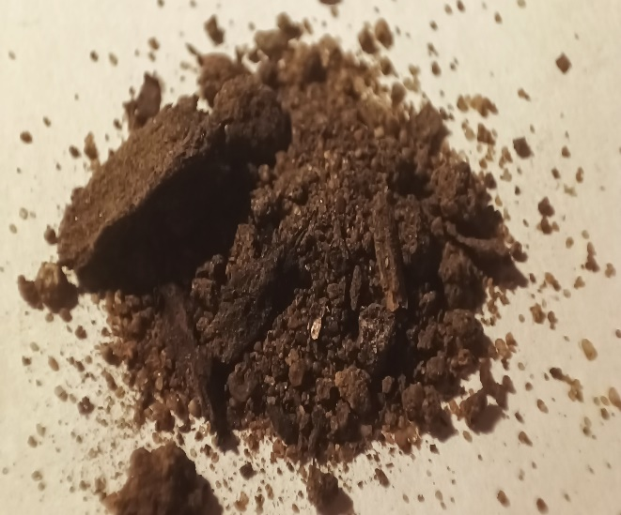
На левой фотографии находится тепличный грунт, а на второй городской. Это видно по комковатости последнего.
Приложение 3
5 ноября 2022. Посадка семян.
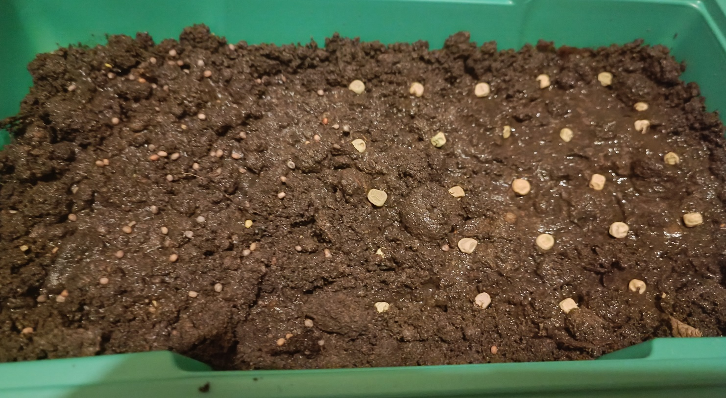
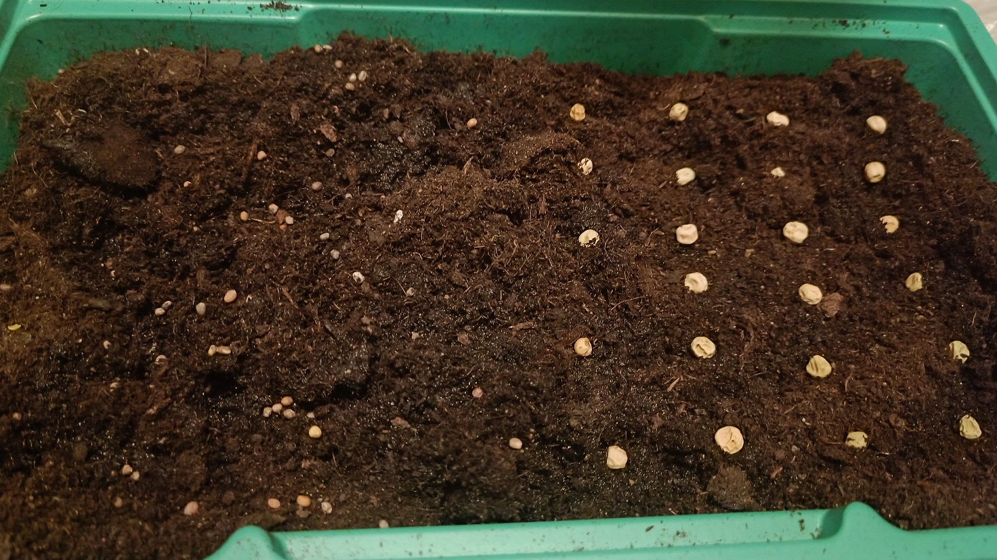

8 ноября 2022. Появление всходов редиса в обеих пробах.
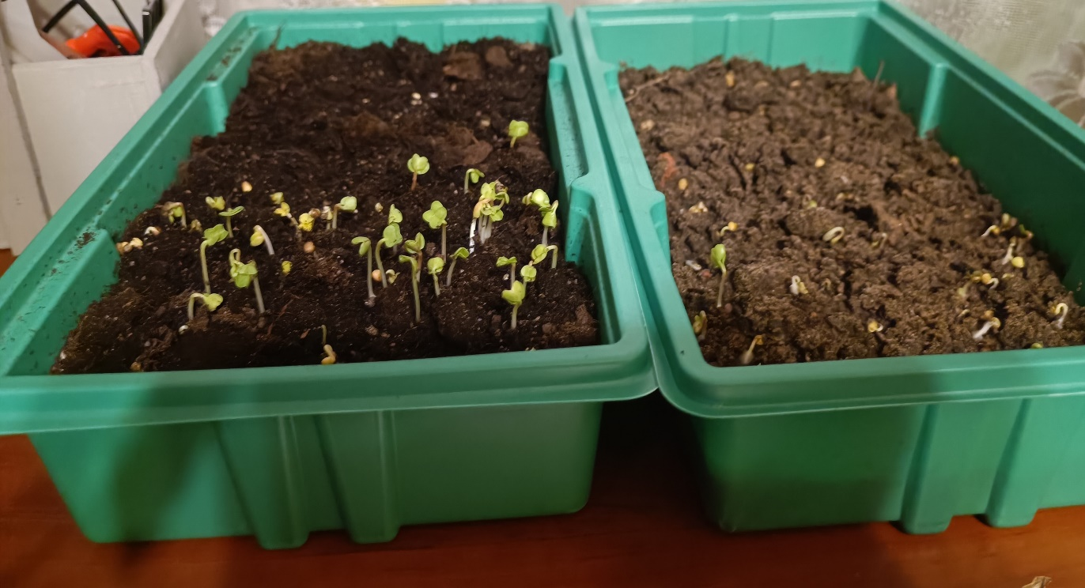
10 ноября 2022. Редис активно растёт, горох только начинает всходить.
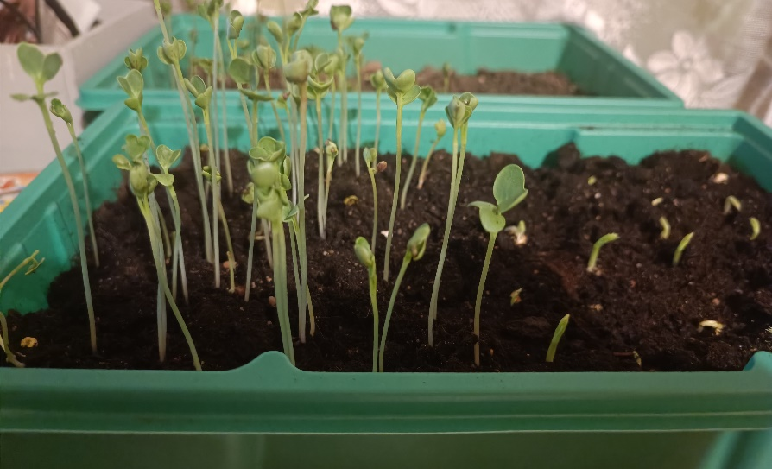
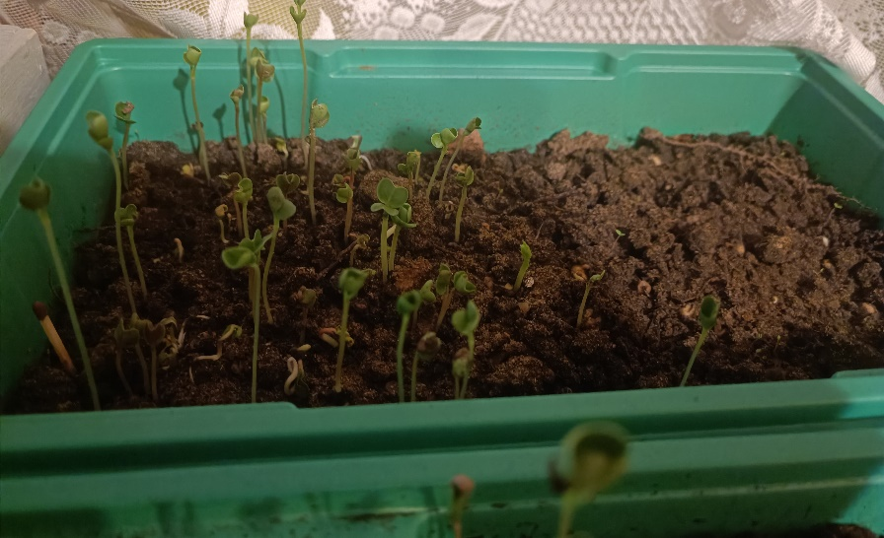

13 ноября 2022. Горох в тепличной почве начал активный рост довольно мощных стеблей.
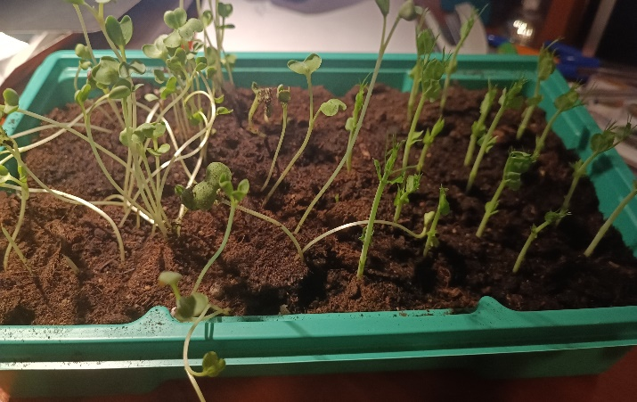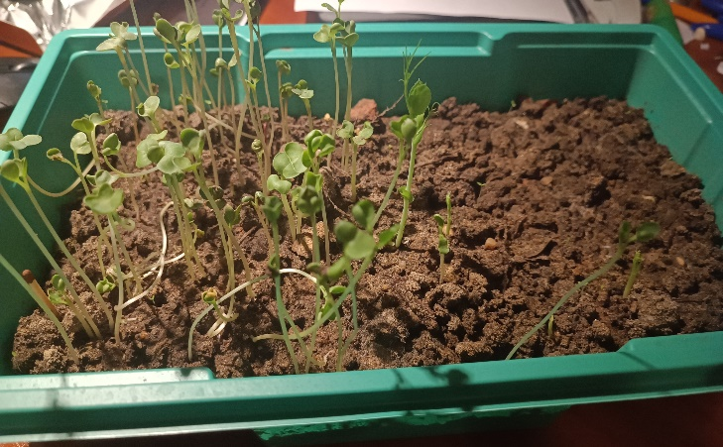
Но уже 27 ноября наблюдение за ростом закончилось по причине гибели большинства всходов.
